Parkhaus

Inhalt

1 Einleitung 2

2 Neues Fahrzeug anlegen 2

2.1 Filter 3

2.2 Zeige alle Einträge 3

2.3 Fahrzeug hinzufügen 4

2.3.1 Kategorien 6

2.3.2 Titel 6

2.3.3 Titelbild, Copyright Titelbild 6

2.3.4 Bild, Copyright Bild 6

2.3.5 Einleitungstext / Beschreibung 6

2.3.6 Hersteller Logo 7

2.3.7 Fahrzeugdaten 7

2.3.8 Eigentümer anzeigen 7

2.3.9 Titel Textfarbe 7

2.3.10 Verbergen 7

2.3.11 Speichern 7

2.4 Fahrzeug bearbeiten 8

3 Erweiterte Funktionen 9

3.1 Das Parkhaus als Fahrzeughomepage 9

3.1.1 Bilder hinzufügen 9

3.1.2 Fahrzeugbild ändern 11

3.1.3 Seiten hinzufügen 12

3.2 Steckbrief herunter laden 12

3.3 Fahrzeug an anderen User übertragen 13

4 Administratorwissen 14

4.1 Berechtigungen 14

5 Abbildungsverzeichnis 15

# Einleitung

Das Parkhausmodul ist dazu gedacht, die Fahrzeuge der IG-Mitglieder darzustellen. Dabei bietet dieses Modul sehr umfangreiche Darstellungsmöglichkeiten, die man nutzen kann, aber nicht muss. Erst einmal wird dargestellt, was bei jedem Fahrzeug vorhanden sein sollte. Im Weiteren werden dann die zusätzlichen Eigenschaften dargestellt.

# Neues Fahrzeug anlegen

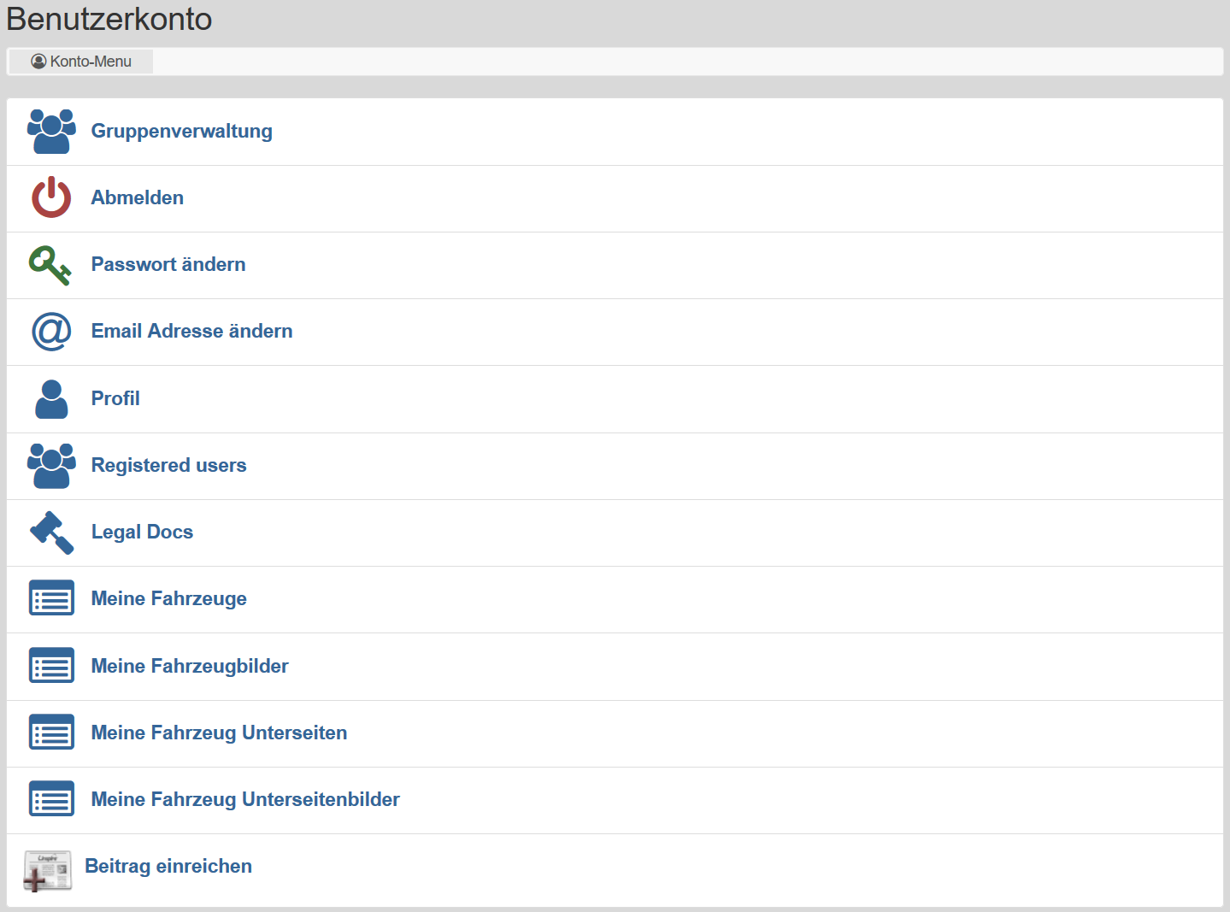

Abbildung : Benutzerkonto

Im Benutzerkonto gibt es den Eintrag „Meine Fahrzeuge“. Klicken wir darauf, gelangen wir zur Übersicht der eigenen Fahrzeuge. Sollte der Eintrag nicht vorhanden sein bzw. man nicht zur Seite mit den eigenen Fahrzeugen gelangen, so hat man nicht die notwendigen Rechte. Man muss wenigstens der Gruppe „IG-Mitglieder“ angehören, um eigene Fahrzeuge anlegen und pflegen zu können.

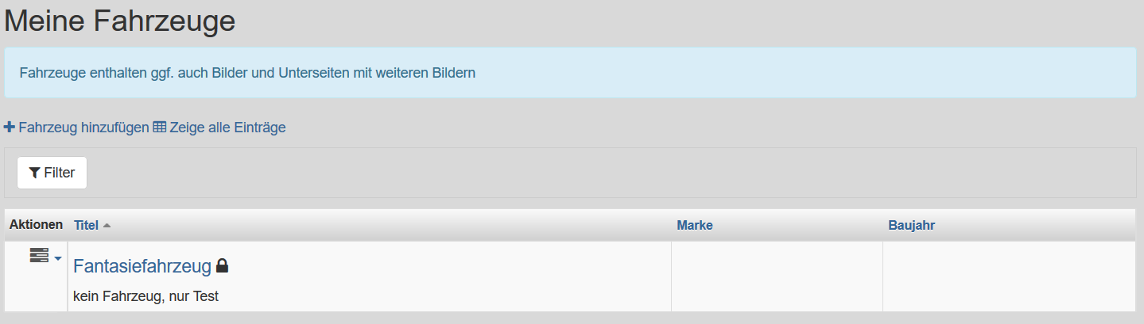Abbildung : Eigene Fahrzeuge

Hier können wir Fahrzeuge hinzufügen und vorhandene Bearbeiten. Wird kein Fahrzeug angezeigt, ist von diesem Benutzer noch kein Fahrzeug angelegt worden oder auf ihn übertragen worden. Die Übertragung des Benutzers wird später beschrieben.

## Filter

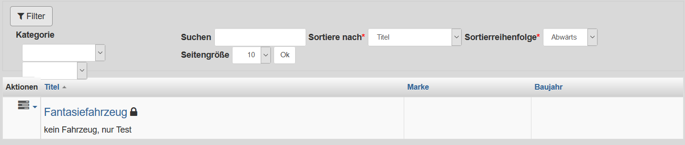

Abbildung : Filter aufgeklappt

Wenn man auf den Button „Filter“ klickt, klappt eine Filtersektion aus, die so ähnlich wie „Abbildung 3: Filter aufgeklappt“ aussieht.

* In den Feldern unter dem Label Kategorie kann man nach den verschiedenen Kategorien filten.
* Im „Suchen“ Feld filtert man die Liste mit einem beliebigen Suchbegriff
* Sortieren nach lässt einen die Liste sortieren. Es stehen diverse Sortierfilter zur Verfügung
* Mit der Sortierreihenfolge kann man die Richtung der Sortierung auswählen
* Die Seitengröße
* Legt fest, nach wie vielen Einträgen ein Seitenumbruch eingefügt und unten die Seitenliste angezeigt wird.

## Zeige alle Einträge

Dieser Link hat erst eine Wirkung, wenn mehr Fahrzeuge vorhanden sind, als auf eine Seite passen. Die Seitenlänge kann man über den Filter einstellen. Durch klicken auf den Link „Zeige alle Einträge“ kann man von der Seitenweise Darstellung auf alle Fahrzeuge umschalten und natürlich dann wieder zurück. Wobei der Link dann „Zurück zur Seitenauswahl“ heißt.

## Fahrzeug hinzufügen

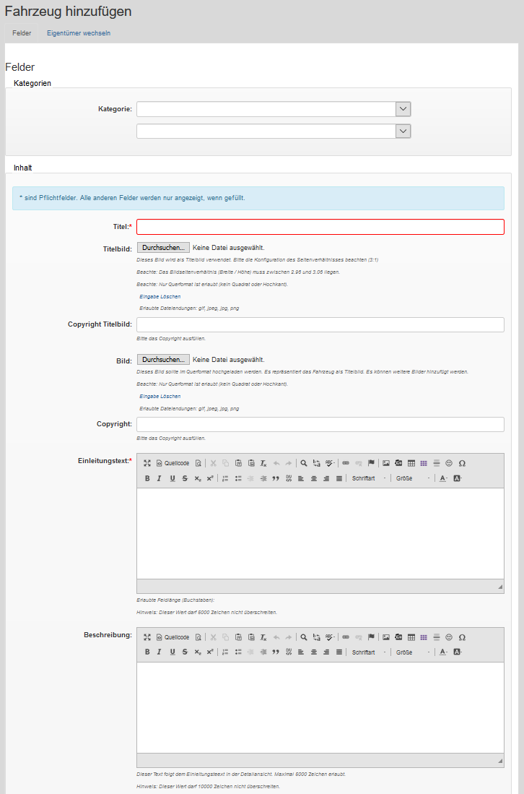

Abbildung : Fahrzeug Hinzufügen Teil 1

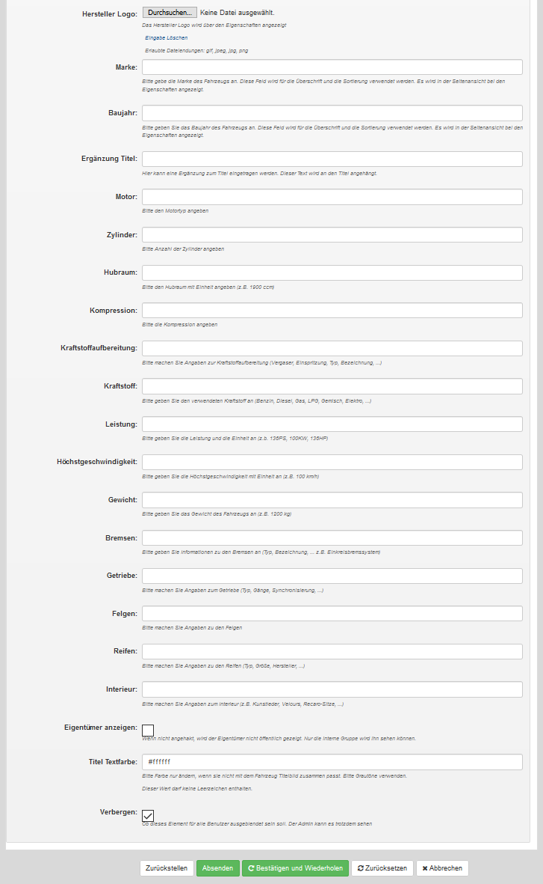

Abbildung : Fahrzeug hinzufügen Teil 2

In den beiden Abbildungen wird das gesamte Formular angezeigt, welches zum Anlegen des Fahrzeuge bereit steht. Aber man muss nicht alle Felder ausfüllen. Wir gehen jetzt auf die verschiedenen Felder ein.

### Kategorien

Derzeit stehen zwei Kategorien zur Verfügung. Bei Bedarf können weitere Hinzugefügt werden. Bitte wähle in allen Kategoriefeldern einen geeigneten Eintrag aus. Sollten Punkte in der Liste fehlen, so wende dich bitte an den Webmaster.

### Titel

Der Titel wird in allen Übersichten angezeigt. Hier sollte eine ordentliche Fahrzeugbenennung erfolgen. Der Markenname wird später in einem anderen Feld eingetragen. Als Titel ist die normale Fahrzeugbenennung angemessen.

Der Titel wird auf das Titelbild gedruckt, falls eines hochgeladen wurde.

Der Titel ist ein Pflichtfeld!

### Titelbild, Copyright Titelbild

Das Titelbild muss unbedingt das Seitenverhältnis 1:3 haben. Es wird bei der Fahrzeugbeschreibung oben eingeblendet. Die Auflösung wird auf 1800*600 heruntergerechnet, wenn das Bild größer ist. Viel kleiner sollte es nicht sein, weil es sonst auf Bildschirmen unschön aussehen wird.

Das Titelbild sollte das eigene Fahrzeug darstellen.

Das Bild muss nicht hochgeladen werden. Es geht auch ohne und kann später nachgereicht werden.

Hat man ein Bild hochgeladen, so sollte man auch das Copyright in das nächste Feld eintragen. Das gilt insbesondere, wenn es kein eigenes Bild ist. Hat jemand anderes die Bildrechte, so muss der Einsteller des Bildes sicherstellen, dass der Rechteinhaber die Erlaubnis erteilt hat.

### Bild, Copyright Bild

Dieses Bild ist im Querformat hochzuladen. Es wird auf etwa 800*600 Pixel verkleinert. Dieses Bild wird im Einleitungstext oben Links eingebettet.

Das Bild ist nicht verpflichtend. Bezüglich des Copyrights gilt das Gleiche, wie bereits zuvor erwähnt.

### Einleitungstext / Beschreibung

Der Einleitungstext wird etwas größer dargestellt und sollte eine kurze Beschreibung des Fahrzeugs beinhalten. Der Einleitungstext ist verpflichtend.

In der nachfolgenden Beschreibung kann man dann etwas ausführlicher auf die Geschichte des Fahrzeuges eingehen. Der Beschreibungstext ist freiwillig.

Beide Texte werden später auf dem optionalen Steckbrief mit ausgedruckt.

### Hersteller Logo

Wenn verfügbar, kann man auch ein Herstellerlogo hochladen. Dieses Logo wird später auch auf dem Steckbrief ausgedruckt.

### Fahrzeugdaten

Die Fahrzeugdaten werden nur soweit eingegeben, wie sie vorliegen bzw. von Interesse sind. Wie diese einzugeben sind, kann der jeweiligen Erklärung im Formular entnommen werden. Nur ausgefüllt Fahrzeugdaten werden auf der Webseite dargestellt.

### Eigentümer anzeigen

Standardmäßig wird beim Fahrzeug dem nicht angemeldeten Benutzer nicht angezeigt, wer der Ersteller des Datensatzes ist. Das ist den Vereinsmitgliedern vorbehalten. Wer jedoch möchte, dass der Name des Erstellers allen Besuchern der Seite angezeigt wird, der kann dieses Kästchen anhaken

### Titel Textfarbe

#ffffff bedeutet in diesem Falle weiße Farbe für die Titelbeschriftung. Hat man ein sehr helles Fahrzeug als Titelbild hochgeladen, so möchte man evtl. eine andere Farbe dort anwenden. Das kann über dieses Feld gesteuert werden.

* #000000 entspricht dabei schwarz
* #999999 entspricht einem grau

Für weitere Farben spreche bitte den Webmaster an.

### Verbergen

Wird dieser Haken gesetzt, kann dieses Fahrzeug nur von den Mitgliedern der Gruppe Oldtimer-IG angezeigt werden. Die Fahrzeuge erhalten ein Schlosssymbol hinter dem Titel.

### Speichern

Abbildung : Speichern

Die Schaltflächen am Ende haben folgende Bedeutung:

**Zurückstellen:** Das Fahrzeug wird gespeichert, aber noch nicht veröffentlicht. So kann man schon einmal mit einem Fahrzeug anfangen und es später durch Änderung vervollständigen und Absenden

**Absenden:** Hiermit wird das Fahrzeug gespeichert

**Bestätigen und Wiederholen:** Hiermit wird das Fahrzeug gespeichert und es öffnet sich gleich ein neues leeres Formular, um das nächste Fahrzeug einzugeben.

**Zurücksetzen:** Das Formular wird wieder geleert, man kann von vorne anfangen.

**Abbrechen:** Es wird nichts gespeichert, das Formular wird verlassen.

## Fahrzeug bearbeiten

Es gibt verschiedene Wege, in den Bearbeitungsmodus zu kommen. Der einfachste Weg geht wieder über das Benutzerkonto und dort „meine Fahrzeuge“ auswählen. So gelangt man in die Liste der Fahrzeuge, für die man die Rechte besitzt, Änderungen durchzuführen.

Bei dem Fahrzeug, bei dem man etwas ändern möchte, klickt man vorne auf das Symbol in der Spalte „Aktionen“. Es klappt ein Menü auf:

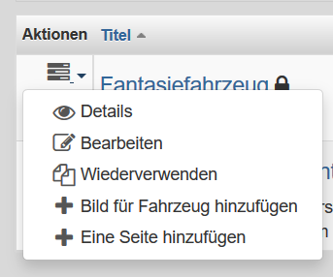

Abbildung : Änderungsmenü

Die Menüeinträge haben folgende Bedeutung:

**Details:** Hier öffnet man die Fahrzeugansicht. Das ist dasselbe Ergebnis, als wenn man in der Liste die Überschrift des Fahrzeuges anklickt.

**Bearbeiten:** Hier öffnet man das Formular des Fahrzeugs. (Erklärung siehe unten)

**Wiederverwenden:** Damit legt man eine Kopie des Fahrzeugdatensatzes an, den man dann entsprechend abändern wird.

**Bild für Fahrzeug hinzufügen:** Hiermit können weitere Bilder dem Fahrzeug hinzugefügt werden. (Erklärung siehe Kapitel 3)

**Eine Seite hinzufügen:** Dieser Link fügt eine weitere Unterseite hinzu. (Erklärung siehe Kapitel 3.1.3)

Klickt man nun also auf den Link „Bearbeiten“, so gelangt man in das Formular des Fahrzeuges und kann Änderungen durchführen.

Abbildung : Fahrzeug bearbeiten

Will man seine Änderungen wieder Rückgängig machen, so klickt man auf „Zurücksetzen“ und kann noch mal neu mit den Änderungen beginnen.

Klickt man auf „Abbrechen“, so gelangt man zurück zur vorherigen Ansicht.

Mit dem Klick auf „Aktualisieren“ speichert man seine Änderungen.

# Erweiterte Funktionen

Im Kapitel 0 und 2 wurden die wesentlichen Funktionen aufgezeigt, um die Fahrzeuge in dem Parkhaus einzugeben und zu verändern. In diesem Kapitel widmen wir uns den erweiterten Funktionen.

## Das Parkhaus als Fahrzeughomepage

Wenn man ein Fahrzeug angelegt hat, so kann man an das Fahrzeug weitere Bilder anhängen. Das ist die einfachste Möglichkeit, ein Album mit Fahrzeugbildern anzulegen. Das wird im Kapitel 3.1.1 beschrieben. Aber es geht noch mehr. Dem Fahrzeug können beliebig viele zusätzliche Seiten hinzugefügt werden. Das beschreiben wir in Kapitel 3.1.3. Und jeder Seite können nun wieder Bilder und weitere Seiten hinzugefügt werden. Das hört sich komplizierter an, als es ist.

Wofür kann man das verwenden? Z.B. legt man eine Unterseite für Ausfahrten an. An diese Unterseite hängt man für jede Ausfahrt, die man beschreiben möchte, wieder eine weitere Seite an. Dann kann man z.B. für die Restauration an das Fahrzeug eine Unterseite anhängen, die dann die einzelnen Arbeitsschritte wieder in angehängten Seiten zeigt. Und wie gesagt, an jede Seite kann man wieder Bilder anhängen. So entsteht eine Baumstruktur mit vielen Bilderalben.

Fahrzeug  
mit  
technischen Daten

Ausfahrten

Restauration

Treffen

Ausfahrt 1

Ausfahrt 2

2017

Rohbau

Lack

Elektrik

Abbildung : Beispiel einer Seitenstruktur

### Bilder hinzufügen

Es gibt hier wieder verschiedenen Möglichkeiten, ein Bild einem Fahrzeug hinzuzufügen. Wichtig, nur bei eigenen Fahrzeugen kann man ein Bild hinzufügen



Abbildung : Bild hinzufügen in der Fahrzeugliste

Geht man wieder in die Fahrzeugliste, z.B. über das Benutzerkonto, so kann man unter Aktionen das Kontextmenü öffnen und dort den Link auswählen.

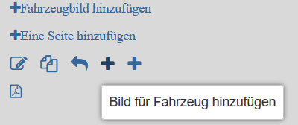

Abbildung : Links unter dem Fahrzeug

Die andere Version sind die Links unterhalb des Fahrzeuges. Dort kann man entweder das linke Plus anklicken oder direkt den Link darüber.

In allen Fällen landet man anschließend in der Eingabemaske für das neue Bild.

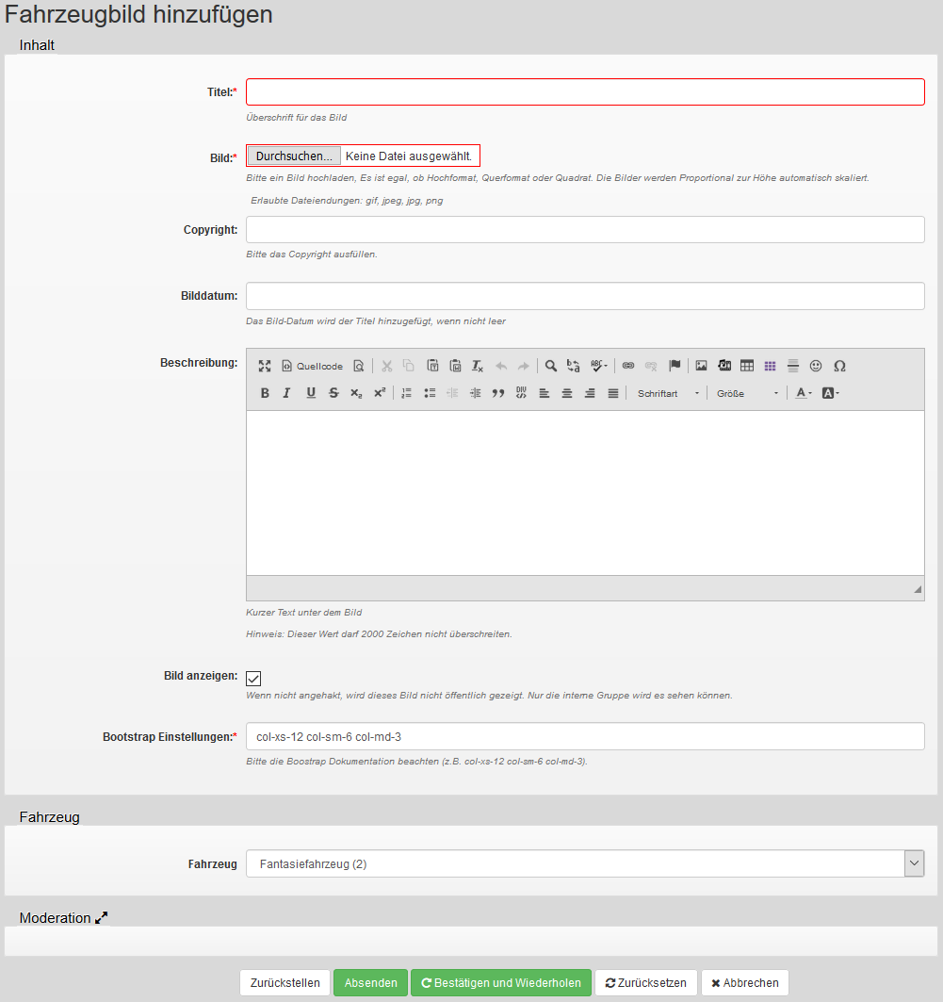  
Abbildung : Fahrzeugbild hinzufügen

Folgende Felder stehen zur Verfügung:

**Titel** Die Überschrift für das Bild (Pflichtfeld)

**Bild** Hier wird das Bild hochgeladen. Es sind keine Einschränkungen für die Seitenverhältnisse vorhanden (Pflichtfeld)

**Copyright** Bei Bilder muss immer eine Copyright angegeben werden, wenn es der Bildrechteinhaber nicht ausdrücklich erlaubt, es ohne zu veröffentlichen. Bei eigenen Bildern steht es einem frei, ob man seinen Namen einträgt, oder eben nicht.

**Bilddatum** Es kann das Datum eingegeben werden, von wann das Bild stammt.

**Beschreibung** Eine kurze Bildbeschreibung. Will man mehr schreiben, sollte man eine neue Seite anlegen (siehe Kapitel 3.1.3)

**Bild anzeigen** Bilder können durch abwählen des Hakens vor Nichtmitgliedern versteckt werden. Solche Bilder erhalten ein Schlossymbol.

**Bootstrap Einstellungen** Hier bitte den eingestellten Standard bestehen lassen. Mit dieser Einstellung wird das Verhalten auf verschieden großen Bildschirmen gesteuert. Die Standardeinstellung sorgt dafür, dass auf einem PC-Monitore 4 Bilder auf Tablets (den meisten) zwei und auf Smartphones nur ein Bild nebeneinander dargestellt werden. Die anderen Bilder rutschen dann in die nächste Zeile. (Pflichtfeld)

**Fahrzeug** Geht man über den oben beschrieben weg in dieses Formular, so ist das passende Fahrzeug bereits vorausgewählt.

Die Schaltflächen am unteren Rand des Formulars haben folgende Funktion:

**Zurückstellen** Das Bild wird noch nicht veröffentlicht und muss später veröffentlicht werden (selten zu verwenden)

**Absenden** Hiermit wird das Bild gespeichert

**Bestätigen und Wiederholen** Hiermit wird das Bild gespeichert und das Formular wird gleich wieder geöffnet, um ein weiteres Bild anzulegen.

**Zurücksetzen** Das Formular wird wieder gelöscht, man kann von vorne beginnen.

**Abbrechen** Das Formular wird ohne speichern geschlossen.

### Fahrzeugbild ändern

Das geht am Besten über das Benutzerkonto. Dort wählt man folgenden Button aus:



Abbildung : Meine Fahrzeugbilder aus dem Benutzerkonto

Man gelangt in die bekannte Übersichtsliste, nun jedoch aller Bilder, die einem gehören. Über den Filter kann man sein Fahrzeug herausfiltern. Das ist aber nur erforderlich, wenn man viele Bilder hochgeladen hat.

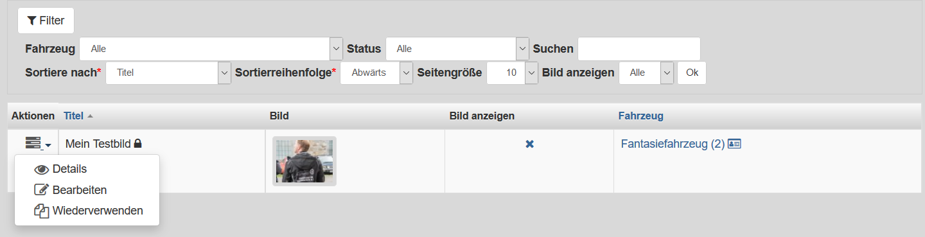Abbildung : Listenansicht eigene Fahrzeugbilder

Durch das auswählen des Aktionssymboles vor dem Bild kann man das Bild bearbeiten. Man gelangt in die gleiche Maske, wie beim Erstellen. Jedoch sind die Buttons nicht alle verfügbar.

### Seiten hinzufügen

Die Seiten unterscheiden sich kaum von den Bildern. Sie haben nur zusätzlich die Aufteilung Einleitungstext sowie Beschreibung (analog zur Fahrzeugbeschreibung).

#### Bilder zu Seiten hinzufügen

Das geht im Prinzip genauso, wie unter den Fahrzeugbildern. Dazu bitte Kapitel 3.1.1 beachten.

## Steckbrief herunter laden

Da wir ja alle Daten des Fahrzeuges bereits erhoben haben, liegt es nahe, die Daten auch für einen Standardisierten Steckbrief zu verwenden. Den erreicht man, wenn man eingeloggt ist und der Gruppe Oldtimer-IG angehört über die Fahrzeugansicht. Dazu wählen sie das gewünschte Fahrzeug aus dem Parkhaus aus und scrollen ganz nach unten. Wie schon in „Abbildung 11: Links unter dem Fahrzeug“ zu sehen, ist dort ein kleines pdf-Symbol vorhanden. Klickt man das an, wird einem der entsprechende Steckbrief zum Download angeboten.

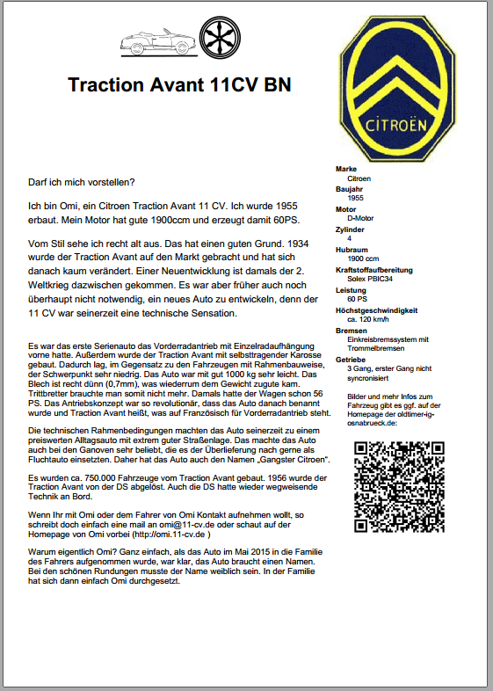

Abbildung : PDF-Steckbrief

Das Besondere an dem Steckbrief ist der QR-Code auf der rechten Seite. Wird dieser QR-Code mit einer entsprechenden Smartphone APP eingescannt, so wird der Anwender auf die Fahrzeugseite gelenkt.

## Fahrzeug an anderen User übertragen

Wenn jemand für einen andern User ein Fahrzeug anlegt, so wird das Fahrzeug ja erst einmal unter dem Namen des Anlegenden geführt. Der eigentliche Eigentümer kann so keinerlei Änderungen am Fahrzeug vornehmen. Dazu kann derjenige, der das Fahrzeug angelegt hat, oder der Administrator der Seite den Eigentümer des Datensatzes ändern.

Um das zu machen, geht man in das Änderungsformular (siehe Kapitel 2.4)des Fahrzeuges.

Dort wird einem die Möglichkeit angeboten, den Eigentümer zu wechseln. Wobei der Eigentümer immer mit dem User auf dieser Webseite gleichzusetzen ist.

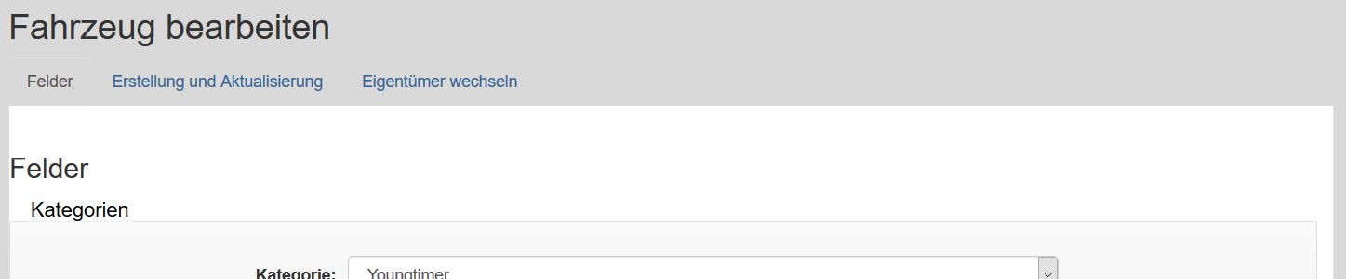

Abbildung : zu Eigentümerwechsel wechseln

Klickt man auf den Link „Eigentümer wechseln“, so gelangt man in ein entsprechendes Formular.

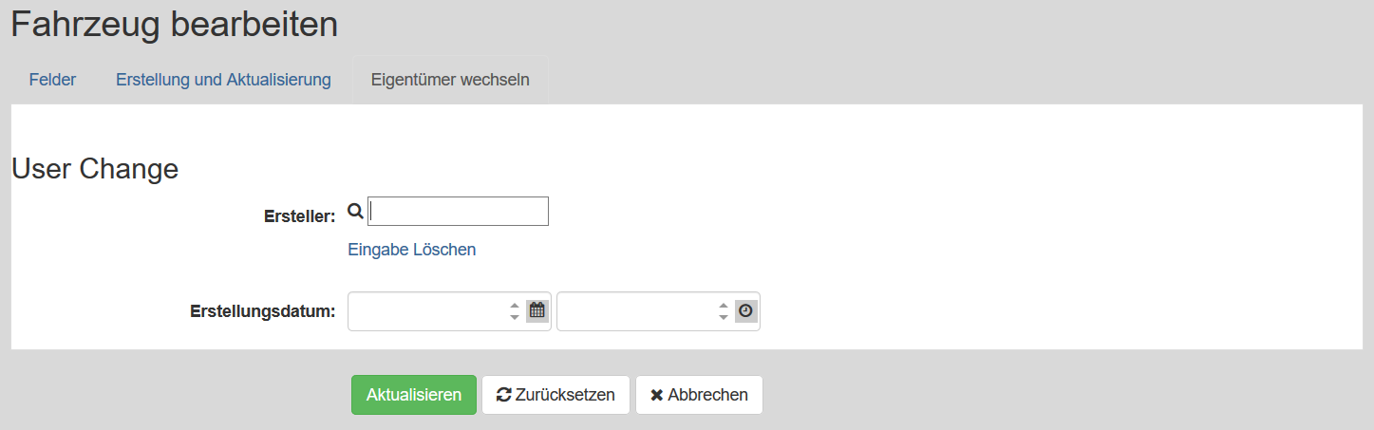

Abbildung : Ersteller ändern

Im Feld Ersteller wird der neue Benutzer eingetragen. Dabei muss die Schreibweise genau so sein, wie der neue User auf der Seite angemeldet. Ist. Das Sysstem unterstütz einen dabei, indem nach den ersten Buchstaben nach den entsprechenden registrierten Benutzern gesucht wird.

Durch Klick auf Aktualisieren ist die Änderung vollzogen. Man könnte auch das Erstellungsdatum ändern, was aber erst einmal wenig Sinn macht.

# Administratorwissen

## Berechtigungen

Folgende Berechtigungen müssen eingerichtet werden:

|  |  |  |  |  |
| --- | --- | --- | --- | --- |
| Gruppe | Komponente | Instanz | Zugriffsstufe | Bemerkung |
| IG-Mitglieder | RKShowRoomModule:: | .* | Bearbeiten | Mitglieder können eigene Fahrzeuge anlegen und bearbeiten |
| Alle Gruppen | RKShowRoomModule::Hidden | :: | Kein Zugriff | Fahrzeuge und Bilder mit nur Vereinszugriff werden hiermit versteckt |

Tabelle : Zugriffsrechte

# Abbildungsverzeichnis

Abbildung 1: Benutzerkonto 2

Abbildung 2: Eigene Fahrzeuge 3

Abbildung 3: Filter aufgeklappt 3

Abbildung 4: Fahrzeug Hinzufügen Teil 1 4

Abbildung 5: Fahrzeug hinzufügen Teil 2 5

Abbildung 6: Speichern 7

Abbildung 7: Änderungsmenü 8

Abbildung 8: Fahrzeug bearbeiten 8

Abbildung 9: Beispiel einer Seitenstruktur 9

Abbildung 10: Bild hinzufügen in der Fahrzeugliste 10

Abbildung 11: Links unter dem Fahrzeug 10

Abbildung 12: Fahrzeugbild hinzufügen 10

Abbildung 13: Meine Fahrzeugbilder aus dem Benutzerkonto 11

Abbildung 14: Listenansicht eigene Fahrzeugbilder 12

Abbildung 15: PDF-Steckbrief 13

Abbildung 16: zu Eigentümerwechsel wechseln 14

Abbildung 17: Ersteller ändern 14

Tabelle 1: Zugriffsrechte 14